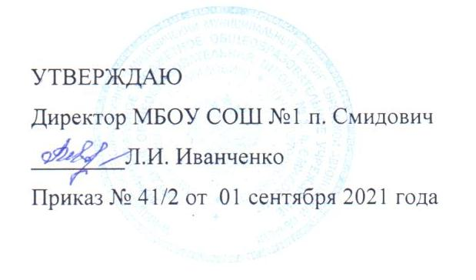

«14» декабря 2021 года
№ рецептуры | Наименование блюда | Масса порции | Пищевые вещества |  |  | Энергетическая ценность
 |  |  | белки | жиры | углеводы
688 | Макароны отварные с маслом | 150/5 | 5,52 | 4,52 | 26,45 | 168,45
591 | Гуляш мясной | 1/40 | 23,8 | 19,52 | 5,74 | 203
15 | Салат из свежих огурцов и помидор | 1/60 | 0,59 | 3,69 | 2, 24 | 44,52
 | Хлеб пшеничный | 40 | 2,7 | 0,98 | 16,7 | 84
943 | Чай с сахаром | 200 | 0,20 | - | 14,0 | 28,0
 | Фрукт | 200
Итого: |  |  | 32,8 | 28,71 | 65,13 | 527,97

